UNIDAD DE APRENDIZAJE N° 03

SESIÓN DE APRENDIZAJE N° 02

|  |  |  |  |  |
| --- | --- | --- | --- | --- |
| 1. **DATOS INFORMATIVOS** | | | | |
| **INSTITUCIÓN EDUCATIVA** | | | “Jorge Basadre” - Lluchubamba | |
| **ÁREA** | | | Educación para el Trabajo | |
| **DOCENTE** | | | María Cesibel Francisco Vilca | |
| **DIRECTOR** | | | Victor Hugo Astopilco Calderón | |
| **BIMESTRE** | **UNIDAD** | **SESIÓN** | **GRADO Y SECCIÓN** | |
| IV | 04 | 02 | **TERCERO “A”** | **TERCERO “B”** |
| **FECHA** | | |  |  |
| **REPROGRAMACIÓN** | | |  |  |

|  |
| --- |
| **TÍTULO DE LA SESIÓN** |
| **"Organizando nuestro Futuro: El Poder de un Presupuesto Familiar Inteligente"** |

|  |  |  |
| --- | --- | --- |
| **PROPÓSITOS DE APRENDIZAJE** | | |
| **COMPETENCIAS** | **CAPACIDADES** | **DESEMPEÑOS** |
| Gestiona proyectos de emprendimiento económico o social | * Crea propuestas de valor. * Trabaja cooperativamente para lograr objetivos y metas. * Aplica Habilidades técnicas. * Evalúa los resultados del proyecto de emprendimiento. | * Elabora y aplica instrumentos de recojo de información para determinar los beneficios o pérdidas económicas, el impacto en el presupuesto familiar, el impacto social y ambiental generado, para incorporar mejoras. * Planifica las actividades de su equipo en un clima de diálogo y respeto hacia las ideas y opiniones de los demás. Asume con responsabilidad su rol y colabora con las tareas de sus compañeros compartiendo información, estrategias y recursos para el logro del objetivo común. |

|  |
| --- |
| **PROPÓSITO:** |
| * Comprender la importancia de crear un presupuesto familiar, la distribución de los ingresos del hogar y cómo incluir en el presupuesto los gastos comunes como servicios, alimentación y educación. Este conocimiento nos ayudará a gestionar las finanzas familiares y aplicar el concepto a futuros proyectos. |
| **EVIDENCIA**: |
| * Modelo de presupuesto familiar con ingresos y gastos. * Reflexión escrita sobre el proceso presupuestario. * Análisis de situaciones y Juego de Roles. |
| **CRITERIO DE EVALUACIÓN:** |
| * Identifica los gastos clave en un presupuesto familiar. * Organiza y distribuye ingresos y gastos de forma lógica en una tabla, haciendo uso de las herramientas adecuadas. * Colabora en equipo para simular y asignar presupuesto de manera eficaz. * Reflexiona sobre la eficacia y sostenibilidad del presupuesto creado. |

|  |
| --- |
| **ECUENCIA DIDÁCTICA** |
| **INICIO (20 minutos)** |
| * La docente da la bienvenida a los estudiantes y recuerda las normas de convivencia. * Se presenta la siguiente situación:   *La familia Morales vive en un pueblo agrícola y se dedica al cultivo de hortalizas. A pesar de su arduo trabajo, enfrentan graves dificultades económicas. El clima impredecible ha afectado sus cosechas, y en el último ciclo apenas lograron suficiente alimento para subsistir. Además, Don Carlos y Doña Rosa tienen que cubrir los gastos escolares de sus hijos, especialmente los de Ana, quien está en su último año de secundaria y desea continuar estudiando. Los gastos básicos como agua y electricidad también han aumentado, obligando a la familia a sacrificar comida para pagar las cuentas.*  **Preguntas para Reflexionar:**   * ¿Qué podrían hacer para administrar mejor su presupuesto y asegurarse de que no les falte lo necesario? * ¿Usted o su familia alguna vez han enfrentado dificultades para administrar los gastos del hogar? * ¿Cómo crees que una familia decide dónde gastar su dinero? * Se realiza la siguiente pregunta para generar el conflicto cognitivo: ¿Qué sucede cuando una familia tiene más gastos que ingresos? * La docente da a conocer la competencia, capacidad y desempeños de la sesión. * La docente da a conocer el propósito de la sesión: **Comprender la importancia de crear un presupuesto familiar, la distribución de los ingresos del hogar y cómo incluir en el presupuesto los gastos comunes como servicios, alimentación y educación. Este conocimiento nos ayudará a gestionar las finanzas familiares y aplicar el concepto a futuros proyectos.** * Se da a conocer la evidencia de la sesión. * La docente comunica a las y los estudiantes que se utilizará instrumentos de evaluación para ver su participación en la construcción de sus aprendizajes y los logros que se espera obtener de cada uno de ellos, estos instrumentos son: * Lista de cotejo. * Instrumento de autoevaluación. * La docente designa a un estudiante para realizar la lectura de los indicadores de las fichas de autoevaluación y lista de cotejo de tal manera que todos los estudiantes sepan en qué serán evaluados en la presente sesión. |
| **DESARROLLO ( 60 minutos)** |
| * Presentación de un video sobre presupuesto familiar (<https://www.youtube.com/watch?v=cN1c8J3sXyA>)   **Estrategia 1: Diálogo colaborativo**:   * Explicación y diálogo sobre c**onceptos clave**: **(Anexo 01)** * Presupuesto. * Diferencias entre presupuestos personales y familiares. * Distribución del ingreso en un hogar (por ejemplo, salarios, ingresos adicionales). * Tipos de gastos comunes (alimentación, servicios, educación, salud).   **Estrategia 2: Actividad: Mi presupuesto Familiar (02)**   * La docente entrega a las y los estudiantes un caso de presupuesto familiar para ser analizado.   **Estrategia 3: Simulación de toma de decisiones: (Anexo 03)**   * Cada equipo recibirá una situación económica y deberá elaborar un presupuesto familiar asignando ingresos y cubriendo gastos. * Mediante un juego de roles, se simula reuniones familiares donde las y los estudiantes asumen diferentes roles (padre, madre, hijos) y negocian qué gastos son los más importantes. * Se anima a las y los estudiantes a justificar sus decisiones presupuestarias en función de las necesidades y los objetivos de la familia. * Deben realizar una reflexión escrita donde los equipos presenten su presupuesto y reciban retroalimentación de sus pares. * Se retoma la situación inicial para dar respuesta a las preguntas planteadas y reflexionar. * La docente apoya en todo momento las actividades realizadas por las y los estudiantes y evalúa con los criterios establecidos para la sesión. **(Anexo 05)** |
| **CIERRE ( 10 minutos)** |
| * Con todo lo aprendido, se les pide a los estudiantes que elaboren su presupuesto familiar completando el siguiente cuadro, para eso deben entrevistar a sus padres. * La docente entrega los instrumentos de autoevaluación, para que los estudiantes puedan evaluarse de acuerdo a los criterios planteados. Luego recoge los instrumentos para su revisión y toma de decisiones para intervenir en apoyo de las y los estudiantes que lo requieran**. (Anexo 04)** * Se realiza una discusión en grupo donde los estudiantes compartan lo que aprendieron, los desafíos que encontraron y cómo los resolvieron. **Reflexión**: * ¿Por qué es importante tener un presupuesto familiar? * ¿Cómo puede el presupuesto ayudar a una familia a evitar problemas financieros? * ¿Qué lecciones de la actividad de hoy podrías aplicar al manejo de tus finanzas personales o familiares en el futuro? |

|  |
| --- |
| **MATERIALES O RECURSOS** |
| * <https://www.youtube.com/watch?v=cN1c8J3sXyA> * <https://www.youtube.com/watch?v=w0OsCq6nEyw&t=399s> * <https://www.viabcp.com/campus-abc/presupuesto-y-ahorro-modulos> * Laptop * CNEB * Programa Curricular de Educación Secundaria |

Lluchubamba, julio del 2025

____________________________________ ____________________________________

Victor Hugo Atopilco Calderón María Cesibel Francisco Vilca

Director Docente EPT

_______________________________

Felipe Obedt González Álvarez

Coordinador de Ciencias

**ANEXO 01: EL PRESUPUESTO**

***¿De dónde proviene la palabra presupuesto?***

Tiene origen latino: **PRE** significa antes de, o delante de

**SUPUESTO** significa hecho, formado

**PRESUPUESTO** significa antes de lo hecho

**PRESUPUESTO**

Es una relación detallado de nuestros ingresos y gastos en un periodo determinado. Es una herramienta que nos permite planificar mejor nuestros gastos personales y familiares.

**Importancia**

* Nos ayuda a priorizar nuestros gastos e identificar en que gastamos cada sol que ganamos.
* Permite identificar nuestro potencial de ahorro, es decir plantear metas de inversión y de ahorro.
* Nos permite llevar un seguimiento y control de nuestros hábitos de consumo.
* Nos permite identificar la capacidad de pago para futuras deudas.

**Pasos para su elaboración de un presupuesto:**

**PASO 1: Identificar y calcular tus ingresos**

**Ingresos fijos:** Los que se recibe mes a mes el mismo monto, una renta, una pensión.

**Ingresos variables:** Dinero extra que no se recibe todos los meses, una comisión por ventas.

**PASO 2: Calcular gastos**

**Gastos Fijos:** Son los gastos que se hacen para cubrir necesidades básicas como: vivienda, alimentación, luz, agua, teléfono, transporte educación, pago de deudas fondo de emergencia

**Gastos Variables:** Deseos más que necesidades: Vacaciones, ropa, calzado, diversión y entretenimiento, gustitos.

**PASO 3: Restar los ingresos totales de los gastos totales.**

**COMPARACIÓN ENTRE INGRESOS Y GASTOS**

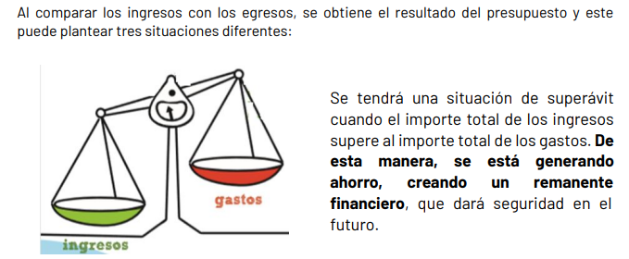

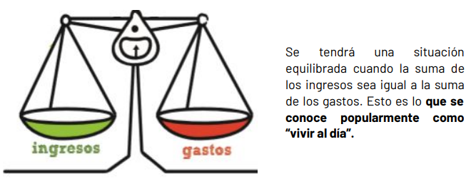

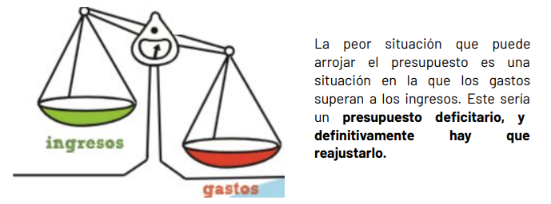

### ****DIFERENCIAS ENTRE PRESUPUESTOS PERSONALES Y FAMILIARES****

* **PRESUPUESTO PERSONAL**:
  + Se refiere a la planificación financiera individual.
  + Incluye ingresos personales (salario, trabajos ocasionales, inversiones personales).
  + Los gastos suelen ser para necesidades propias: transporte, alimentación, entretenimiento, ahorro personal, etc.
  + El objetivo es equilibrar los ingresos y los gastos para evitar deudas y cumplir metas personales.
* **Presupuesto Familiar**:
  + Involucra la planificación financiera de todo el hogar.
  + Incluye los ingresos combinados de todos los miembros de la familia (salarios, pensiones, trabajos ocasionales, remesas).
  + Los gastos se distribuyen entre las necesidades de todos los integrantes, tales como vivienda, servicios, alimentación, educación, salud, y ahorro familiar.
  + Su propósito es gestionar los recursos de forma colectiva para satisfacer las necesidades de la familia y cumplir objetivos comunes (como vacaciones, compra de bienes, ahorro para estudios, etc.).

### ****DISTRIBUCIÓN DEL INGRESO EN UN HOGAR****

Los ingresos en una familia suelen provenir de diversas fuentes, entre las más comunes:

* + **Salarios**: El ingreso regular de los miembros del hogar que trabajan de manera formal o informal.
  + **Ingresos adicionales**: Incluyen remesas (dinero que envían familiares desde otro lugar), trabajos eventuales (por ejemplo, ventas ocasionales, trabajos extra), o pequeñas actividades productivas que generan ingresos secundarios.
  + **Subsidios o pensiones**: Ayudas económicas del gobierno o pensiones de jubilación para algún miembro de la familia.

**ANEXO 02**

**ACTIVIDAD: MI PRESUPUESTO FAMILIAR**

**Observa y responde las siguientes preguntas:**

1. **Este presupuesto elaborado por MARISOL, nos muestra**
2. Un presupuesto donde el ingreso es igual al egreso
3. Un presupuesto deficitario, donde los ingresos son menores y los egresos mayores.
4. Un presupuesto superávit, donde el ingreso supera a los egresos.
5. **¿Que podría hacer Marisol y su familia para mejorar su presupuesto?**

**________________________________________________________________________________________________________________________________________________________________________________________________________**

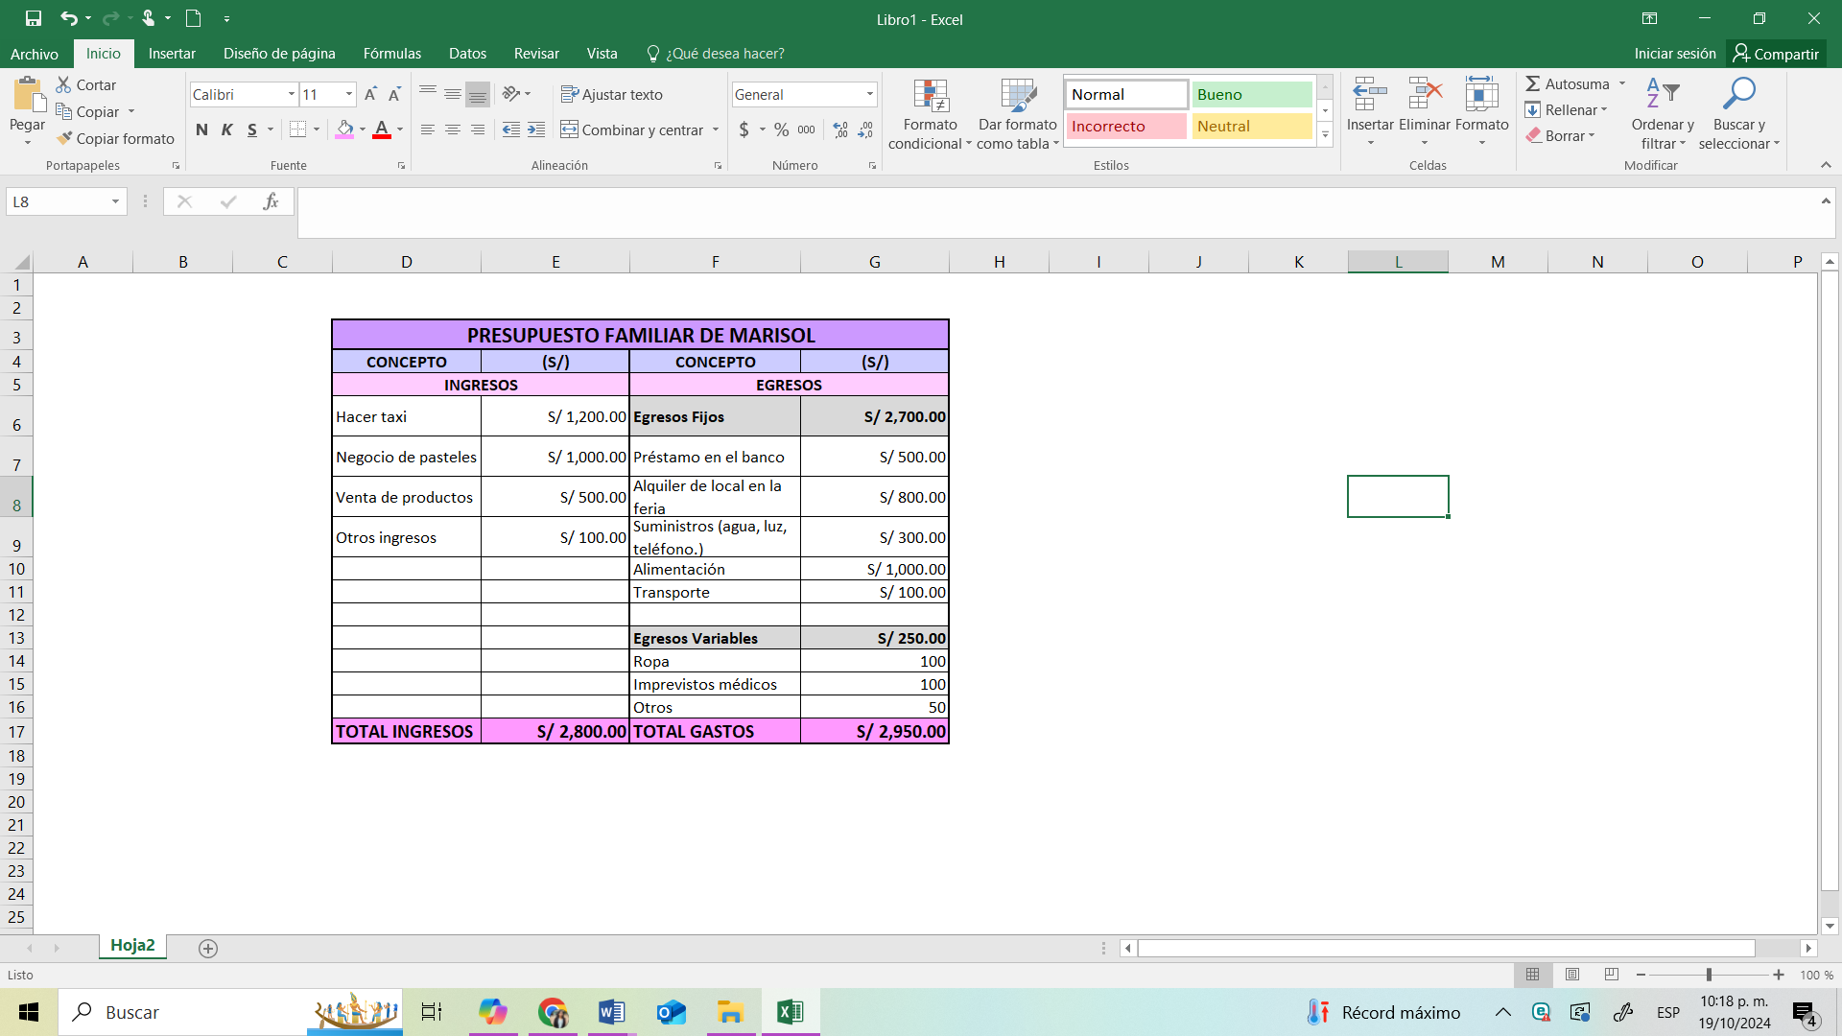

**ANEXO 03: SITUACIONES**

* **Indicaciones:** Según lo aprendido, de las siguientes situaciones económicas elaborar un **PRESUPUESTO FAMILIAR** asignando ingresos y cubriendo gastos.

### ****SITUACIÓN 01: VENTA DE PRODUCTOS AGRÍCOLAS:****

La familia de Pedro y María cultiva maíz y papas. Este mes lograron vender parte de su cosecha en el mercado de Cajabamba, obteniendo 1,200 soles. Sin embargo, tienen varios gastos que cubrir:

**Ingresos:**

* Venta de maíz y papas: 1,200 soles

**Gastos:**

* Compra de fertilizantes: 300 soles
* Reparación de la bomba de agua: 200 soles
* Útiles escolares para sus 3 hijos: 200 soles
* Comida para la semana: 300 soles

**Pregunta:** ¿Cuánto dinero les queda después de pagar todos estos gastos? ¿Qué otros gastos podrían tener y cómo planificarían su presupuesto?

### SITUACIÓN 02: ****AUMENTO EN EL COSTO DE SERVICIOS BÁSICOS:****

La familia de Juana y Roberto tiene gastos de luz, agua y comida. Este mes los recibos de luz y teléfono aumentaron. Ellos tienen un ingreso de 900 soles por la venta de productos lácteos.

**Ingresos:**

* Venta de quesos y leche: 900 soles

**Gastos:**

* Luz: 40 soles (aumentó en 25 soles)
* Pago de Plan de Datos: 55.90 soles (recientemente decidió aumentar en 25.90 soles)
* Comida: 300 soles
* Medicamentos para la abuela: 400 soles

**Pregunta:** ¿Cómo reorganizarían su presupuesto si los ingresos no cambian, pero los gastos suben? ¿Qué otros aspectos tendrían que considerar?

### SITUACIÓN 03: ****AHORRO PARA UNA MEJORA EN LA VIVIENDA:****

La familia de José y Carmen quiere mejorar su vivienda porque las lluvias han dañado parte del techo. El costo de la reparación es de 1,500 soles, pero solo cuentan con un ingreso mensual de 1,000 soles por la venta de cuyes y productos agrícolas.

**Ingresos:**

* Venta de cuyes y productos agrícolas: 1,000 soles

**Gastos:**

* Comida: 400 soles
* Educación de sus hijos: 250 soles
* Servicios básicos: 200 soles
* Ahorro para la mejora de la vivienda: ?

**Preguntas:** Si la familia quiere reparar su casa en 3 meses, ¿cuánto deberían ahorrar cada mes? ¿Qué gastos podrían reducir para poder ahorrar más?

### SITUACIÓN 04: FAMILIA CON APOYO DEL GOBIERNO:

La familia Huamán vive en Lluchubamba y recibe un subsidio mensual de 200 soles del programa **Juntos** por la escolarización de sus hijos. El padre, Don Martín, trabaja en costrucción, ganando 600 soles al mes, mientras que la madre, Doña Juana, cría cuyes y los vende en el mercado, obteniendo 150 soles mensuales adicionales.

Este mes, además de los gastos habituales, la familia tiene que comprar ropa nueva para sus hijos, ya que se acercan las fiestas navideñas. También necesitan reparar una parte de la cocina.

**Ingresos:**

* Subsidio del programa **Juntos**: 200 soles
* Trabajo de Don Martín: 600 soles
* Venta de cuyes: 150 soles  
  **Gastos:**
* Comida: 300 soles
* Educación (útiles y materiales): 100 soles
* Ropa para los hijos: 200 soles
* Reparación de la cocina: 300 soles

**Preguntas:** ¿Qué gastos podrían ajustar o reducir? ¿Cómo el apoyo del programa **Juntos** ayuda a cubrir las necesidades de la familia?

### SITUACIÓN 05: REFRIGERADOR MALOGRADO

Marcos es un joven que cursa el 5° año de educación secundaria, el hermano menor de la familia está muy preocupado con una situación de casa, el refrigerador se malogró. Siendo el único artefacto que les conserva los alimentos, deciden revisar su presupuesto familiar para tomar la decisión de comprarse uno nuevo.

**Ingresos:**

* Su padre tiene un sueldo mensual de S/1500
* su madre un sueldo mensual de S/1200

**Gastos**

* Préstamo al banco: S/154.00
* Servicios básicos: S/140.00
* Alquiler de casa: S/1000.00
* Alimentos: S/800.00
* Universidad del hermano mayor S/550.00

Pregunta: ¿Podrían comprarse un refrigerador nuevo? ¿Por qué?

**OTRO EJEMPLO DE PLANTILLA**

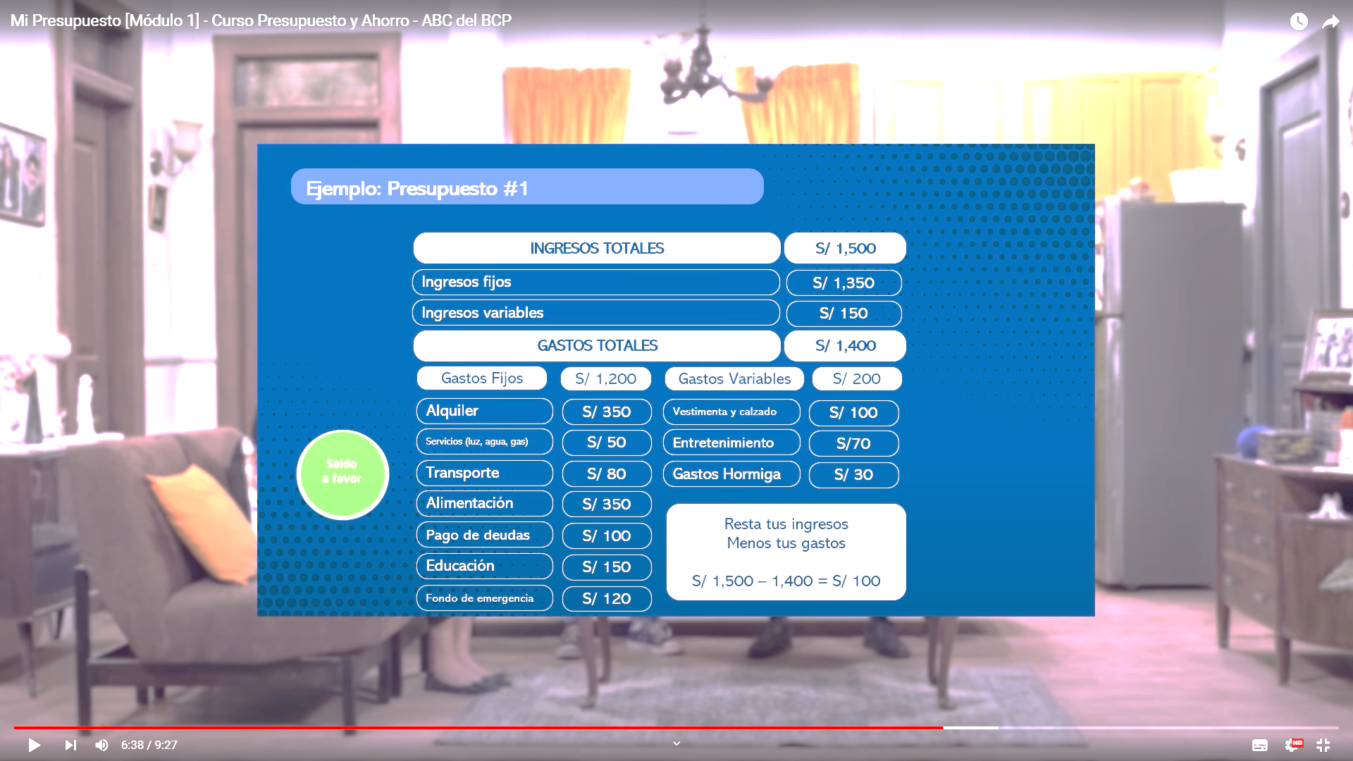

**AUTOEVALUACIÓN (ANEXO 04)**

|  |  |  |
| --- | --- | --- |
| **Criterio** | **Sí** | **No** |
| Identifiqué los gastos clave en un presupuesto familiar |  |  |
| He distribuido ingresos y gastos de forma lógica en una tabla |  |  |
| Colaboré de manera activa y respetuosa en mi equipo. |  |  |
| Reflexioné críticamente sobre el proceso presupuestario |  |  |

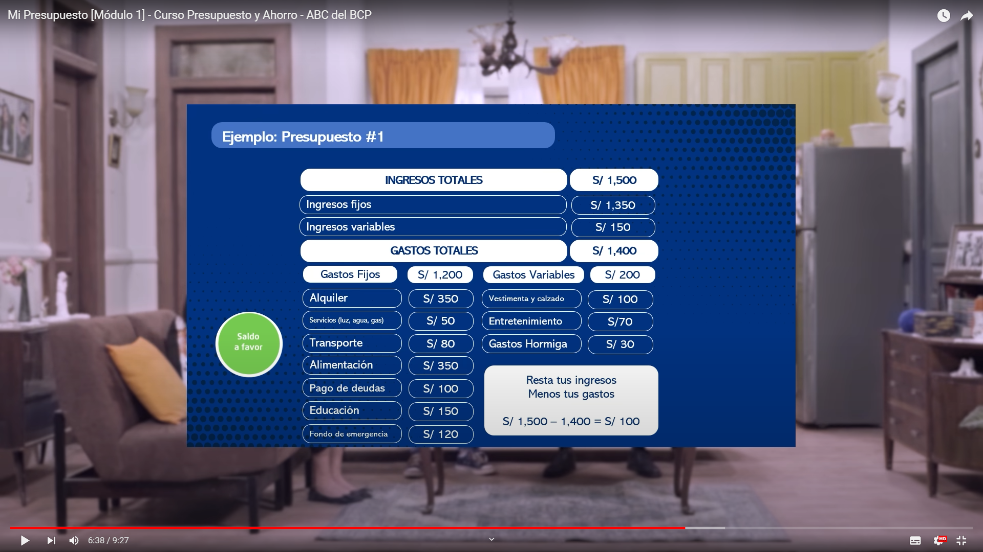

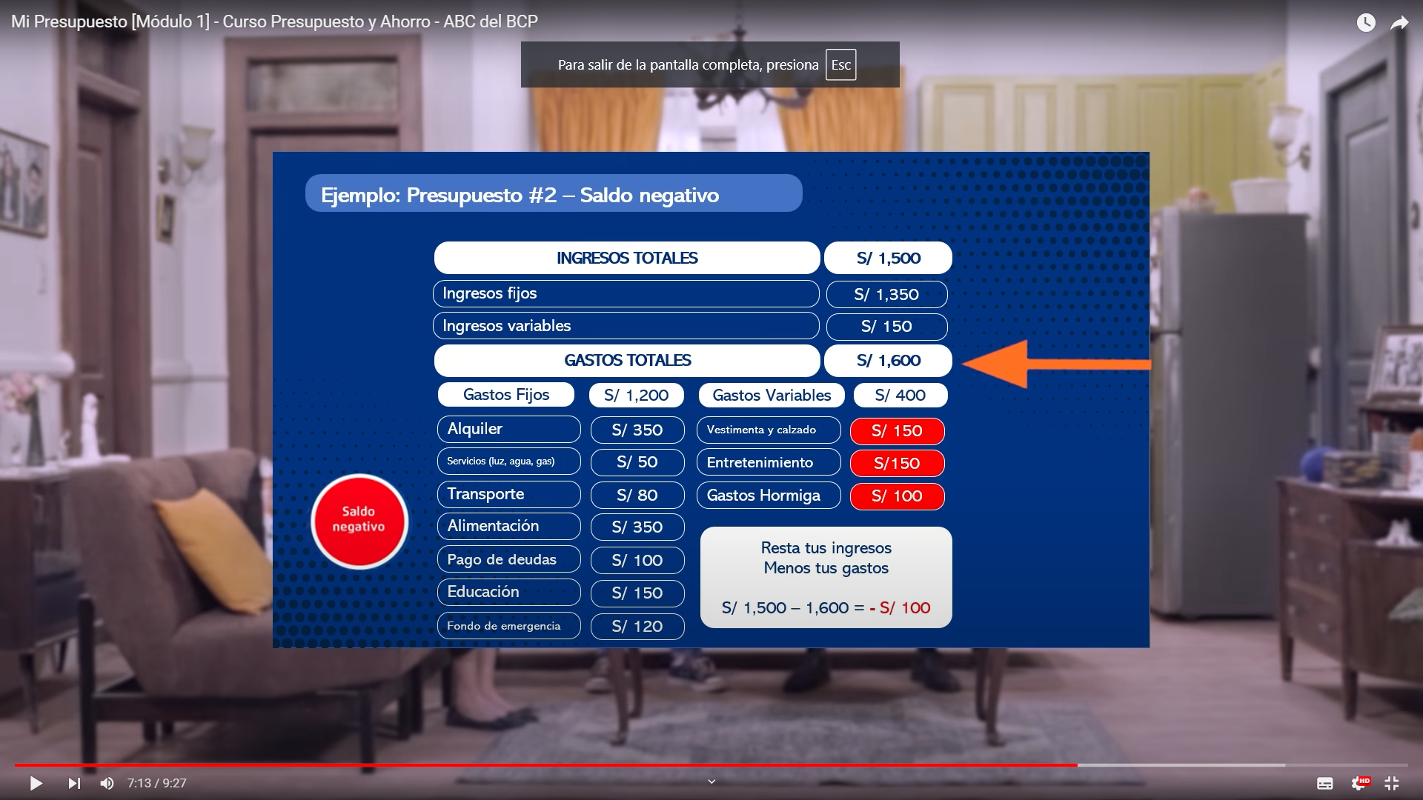

**ANEXO 05**

**COMPETENCIA**: **GESTIONA PROYECTOS DE EMPRENDIMIENTO ECONÓMICO O SOCIAL**

**Docente: Cesibel Francisco Vilca**

Grado: Tercero Sección: “A”

|  |  |  |  |  |  |  |  |  |  |  |
| --- | --- | --- | --- | --- | --- | --- | --- | --- | --- | --- |
| **N° DE ORDEN** | **APELLIDOS Y NOMBRES** | **CRITERIOS** | | | | | | | | **Observaciones** |
| Identifica los gastos clave en un presupuesto familiar. | | Organiza y distribuye ingresos y gastos de forma lógica en una tabla, haciendo uso de las herramientas adecuadas. | | Colabora en equipo para simular y asignar presupuesto de manera eficaz. | | Reflexiona sobre la eficacia y sostenibilidad del presupuesto creado. | |
| **SI** | **NO** | **SI** | **NO** | **SI** | **NO** | **SI** | **NO** |
| 1 | ALVAREZ CALDERON MARCOS FABRICIO |  |  |  |  |  |  |  |  |  |
| 2 | ATILANO CARDENAS ELIANA ELIZABETH |  |  |  |  |  |  |  |  |  |
| 3 | AVILA ROJAS CLENDENI YANMARCO |  |  |  |  |  |  |  |  |  |
| 4 | CASTAÑEDA RODRIGUEZ JHANDY ANDERSON |  |  |  |  |  |  |  |  |  |
| 5 | CHAVEZ SANCHEZ LEENIN DARWIN |  |  |  |  |  |  |  |  |  |
| 6 | CONTRERAS LINARES EMIL SAIR |  |  |  |  |  |  |  |  |  |
| 7 | CRUZ CHAVEZ FRANCLIN MAICOL |  |  |  |  |  |  |  |  |  |
| 8 | CRUZ CHAVEZ YEISON IVAN |  |  |  |  |  |  |  |  |  |
| 9 | CUSTODIO SANCHEZ ANITA YANIXA |  |  |  |  |  |  |  |  |  |
| 10 | CUSTODIO VASQUEZ LILIBETH ARACELY |  |  |  |  |  |  |  |  |  |
| 11 | GAVIDIA RUIZ JUNIOR ANTHONY |  |  |  |  |  |  |  |  |  |
| 12 | JULCA TORRES EDUARCITO DAVID |  |  |  |  |  |  |  |  |  |
| 13 | LEYVA RUBIO NANCY MARIELA |  |  |  |  |  |  |  |  |  |
| 14 | LINARES ALVAREZ YURANI ARELIS |  |  |  |  |  |  |  |  |  |
| 15 | LINARES VALDERRAMA ISAIAS EMANUEL |  |  |  |  |  |  |  |  |  |
| 16 | LOPEZ TICLIA NAYDELY ADELY |  |  |  |  |  |  |  |  |  |
| 17 | MORENO NIETO DIEGO RAFAEL |  |  |  |  |  |  |  |  |  |
| 18 | PARI SANCHEZ YAHAIRA VALERIA |  |  |  |  |  |  |  |  |  |
| 19 | RAMIREZ PIZAN ETNI ELIEZER |  |  |  |  |  |  |  |  |  |
| 20 | RAMIREZ ROJAS YULISA THAIS |  |  |  |  |  |  |  |  |  |
| 21 | RAMIREZ RUIZ VALERIA DOLORES |  |  |  |  |  |  |  |  |  |
| 22 | RAMIREZ SILVA DAYRON BRUNO |  |  |  |  |  |  |  |  |  |
| 23 | REYES ROBLES LUIS ALBERTO |  |  |  |  |  |  |  |  |  |
| 24 | ROBLES CONTRERAS ANGEL YOEL |  |  |  |  |  |  |  |  |  |
| 25 | ROJAS AVILA YULISA YASMIN |  |  |  |  |  |  |  |  |  |
| 26 | RONCAL HUACCHA KAISER KENNIDY |  |  |  |  |  |  |  |  |  |
| 27 | RONCAL LOPEZ DEYSI MEDALI |  |  |  |  |  |  |  |  |  |
| 28 | RUIZ RODRIGUEZ WILSER SAMIR |  |  |  |  |  |  |  |  |  |
| 29 | SANCHEZ RODRIGUEZ LENAR ISAAC |  |  |  |  |  |  |  |  |  |
| 30 | VALDERRAMA ALTAMIRANO JHOEL |  |  |  |  |  |  |  |  |  |
| 31 | VEGA LINARES CAMILA YAMELY |  |  |  |  |  |  |  |  |  |

**COMPETENCIA**: **GESTIONA PROYECTOS DE EMPRENDIMIENTO ECONÓMICO O SOCIAL**

**Docente: Cesibel Francisco Vilca**

Grado: Tercero Sección: “B”

|  |  |  |  |  |  |  |  |  |  |  |
| --- | --- | --- | --- | --- | --- | --- | --- | --- | --- | --- |
| **N° DE ORDEN** | **APELLIDOS Y NOMBRES** | **CRITERIOS** | | | | | | | | **Observaciones** |
| Identifica los gastos clave en un presupuesto familiar. | | Organiza y distribuye ingresos y gastos de forma lógica en una tabla, haciendo uso de las herramientas adecuadas. | | Colabora en equipo para simular y asignar presupuesto de manera eficaz. | | Reflexiona sobre la eficacia y sostenibilidad del presupuesto creado. | |
| **SI** | **NO** | **SI** | **NO** | **SI** | **NO** | **SI** | **NO** |
| 1 | ALVARADO SANCHEZ YALU MARICELA |  |  |  |  |  |  |  |  |  |
| 2 | ATILANO CRUZ JEHIELI EDILSON |  |  |  |  |  |  |  |  |  |
| 3 | ATILANO FABIAN YELENA THAIS |  |  |  |  |  |  |  |  |  |
| 4 | AVILA VASQUEZ WILY JHULINIO |  |  |  |  |  |  |  |  |  |
| 5 | BARTOLO ROJAS SAMUEL |  |  |  |  |  |  |  |  |  |
| 6 | CASTILLO CRUZ MILY MILAGRITOS |  |  |  |  |  |  |  |  |  |
| 7 | CHUMBE RUIZ ERIKC ESMITH |  |  |  |  |  |  |  |  |  |
| 8 | CONTRERAS RUIZ JESSICA YESENIA |  |  |  |  |  |  |  |  |  |
| 9 | CUSTODIO SANCHEZ DEYVIS ROBIÑOS |  |  |  |  |  |  |  |  |  |
| 10 | FLORES RAMIREZ SAMIR ISMAEL |  |  |  |  |  |  |  |  |  |
| 11 | HUACCHA ALVARADO JOSE SAMIR |  |  |  |  |  |  |  |  |  |
| 12 | HUACCHA CASTILLO GLORIA FERNANDA |  |  |  |  |  |  |  |  |  |
| 13 | HUACCHA VALDERRAMA ELAM ISAU |  |  |  |  |  |  |  |  |  |
| 14 | LEDESMA VEGA RUBEN ARMANDO |  |  |  |  |  |  |  |  |  |
| 15 | MENDEZ SALDAÑA ANDY SMITH |  |  |  |  |  |  |  |  |  |
| 16 | MERCEDES VILLANUEVA MAIRA MEDALY |  |  |  |  |  |  |  |  |  |
| 17 | MORENO GUERRA MARTHA ANABELI |  |  |  |  |  |  |  |  |  |
| 18 | MORENO HUACCHA KEYLI JHULEYSI |  |  |  |  |  |  |  |  |  |
| 19 | NIETO LOPEZ LEINER ROEL |  |  |  |  |  |  |  |  |  |
| 20 | ORUNA CARRERA YERSON |  |  |  |  |  |  |  |  |  |
| 21 | PASCUAL HERRERA ALEJANDRO ANDRE |  |  |  |  |  |  |  |  |  |
| 22 | PONCE GUTIERREZ ANTONIO LEOPOLDO |  |  |  |  |  |  |  |  |  |
| 23 | PONCE VALLADARES YULVER DAVID |  |  |  |  |  |  |  |  |  |
| 24 | ROBLES ARANDA FRANCK MERARDO |  |  |  |  |  |  |  |  |  |
| 25 | ROBLES BRICEÑO FABRICIO JOSUE |  |  |  |  |  |  |  |  |  |
| 26 | RODRIGUEZ MORENO SILVANA LIZETH |  |  |  |  |  |  |  |  |  |
| 27 | RODRIGUEZ RODRIGUEZ SARA HERMINIA |  |  |  |  |  |  |  |  |  |
| 28 | RUIZ ANTICONA KELI YESICA |  |  |  |  |  |  |  |  |  |
| 29 | RUIZ LEDESMA LEYDI |  |  |  |  |  |  |  |  |  |
| 30 | SALDAÑA CARRERA PAMELA TAHIS |  |  |  |  |  |  |  |  |  |
| 31 | TORRES SALAZAR JHULEISY THALIA |  |  |  |  |  |  |  |  |  |
| 32 | VALLADARES SALDAÑA ESTRELLA MIRELLY |  |  |  |  |  |  |  |  |  |

### ****Plantilla de Presupuesto Familiar****

| **Categoría** | **Detalle** | **Monto (S/.)** |
| --- | --- | --- |
| **Ingresos Totales** |  |  |
| 1. Ingresos del padre | [Descripción del trabajo] | [Monto] |
| 2. Ingresos de la madre | [Descripción del trabajo] | [Monto] |
| 3. Otros ingresos (eventuales) | [Ej. Remesas, trabajos extras] | [Monto] |
| **Total Ingresos** |  | **[Suma]** |
|  |  |  |
| **Gastos Fijos** |  |  |
| 1. Vivienda (alquiler/hipoteca) |  | [Monto] |
| 2. Servicios (agua, luz, gas) |  | [Monto] |
| 3. Alimentación |  | [Monto] |
| 4. Transporte |  | [Monto] |
| 5. Educación (colegios, útiles) |  | [Monto] |
| 6. Salud (seguro, medicinas) |  | [Monto] |
| 7. Ahorro |  | [Monto] |
| **Total Gastos Fijos** |  | **[Suma]** |
|  |  |  |
| **Gastos Variables** |  |  |
| 1. Vestimenta |  | [Monto] |
| 2. Entretenimiento |  | [Monto] |
| 3. Reparaciones (hogar, vehículo) |  | [Monto] |
| 4. Gastos imprevistos |  | [Monto] |
| **Total Gastos Variables** |  | **[Suma]** |
|  |  |  |
| **Balance Final** |  |  |
| **Total Ingresos - Total Gastos** |  | **[Balance]** |

### ****Instrucciones de Uso:****